Дидактические игры старшего
дошкольного возраста
на тему «Правильное питание»
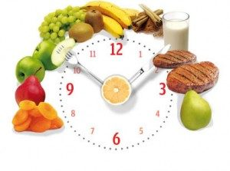

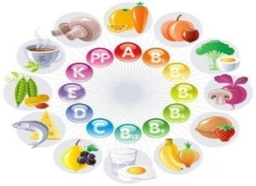 Витаминный бильярд
Цель: учить заботиться о своем здоровье. Познакомить с витаминной
ценностью продуктов, с действием витаминов на организм.
Описание игры: игровое поле – «бильярд» с дидактическими картинками
овощей, фруктов, как заменитель витаминов положены шарики с
буквами.
Лопаточки для передвижения шариков.
Ведущий прием: рассказ о продукте, на который попал шарик-витамин.
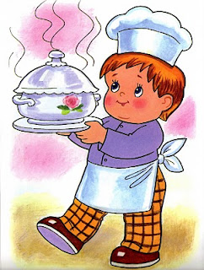 Поварята
Цель: дать знания о компонентах входящих в состав блюд для завтрака,
обеда, ужина. Учить делать выводы о витаминной ценности
составленного блюда.
Описание игры: наборное полотно с комплектами предметных картинок
различных продуктов питания и посуды. Карточки с вариантами меню.
Ведущий прием: игровая ситуация «Готовим завтрак, обед, ужин». Вариант
«Приготовим обед для больного человека».
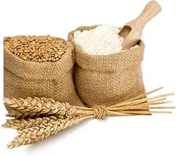 Где растет каша
Цель: дать знания о происхождении продуктов питания (крупа, мука). О
пользе их для организма, о блюдах, в состав которых они входят.
Описание игры: пробирки и прозрачные полиэтиленовые кармашки с
разными видами круп, иллюстрации растений, соответствующие видам
круп.
Ведущий прием: определить какое растение подарило нам гречку (рис,
пшено…). Расскажи, что из нее можно приготовить.
Варианты: 1. Разбери смешанные крупы по сортам.
2. Определи крупу на ощупь.
3. Составь мозаику из круп.
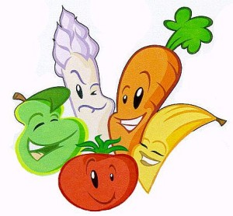 Во фруктовом царстве, овощном государстве
Цель: дать знания о зависимости здоровья человека от питания. Научить
осознанно подходить к своему здоровью, питанию, уметь
противостоять рекламе. Познакомить с историей происхождения
появления на Руси овощей и фруктов.
Описание игры: набор картинок овощей, фруктов, мясных, молочных и
других продуктов имитация трона-рамки.
Ведущий прием: составление монологов героев-фруктов, овощей. Создание
игровой ситуации «Расскажи все о себе».
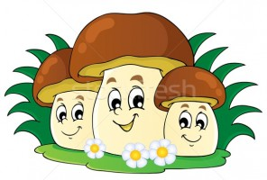 Грибники
Цель: воспитывать желание заботиться о своем здоровье, о разнообразии
блюд, приготовленных из грибов. Знания о специфике заготовки впрок,
учить различать грибы съедобные и ядовитые, дать знания о пользе
ядовитых грибов.
Описание игры: набор картинок, плоскостные модели посуды.
Ведущий прием: игровая ситуация «Заготовка грибов», «Изготовление
лекарства из мухоморов», «В лес по грибы».
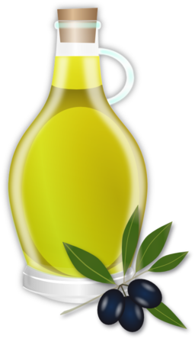 Кто в домике живет?
Цель: дать знания о компонентах, составляющих пищевые продукты: жирах, белках, углеводах, витаминах, раскрыть их роль в жизни человека.
Научить способам сохранения и укрепления здоровья через желание
правильно питаться.
Описание игры: плоскостной домик с открывающимися окошечками, за окошечками наклеены предметные картинки продуктов питания.
Ведущий прием: рассматривание картинок, разрешение проблемных
ситуаций по заданию воспитателя.
Вариант 1. Отгадать какие продукты спрятались за дверью под названием:
белки, жиры, углеводы, витамины.
Вариант 2. Рассмотри картинки, скажи к какой группе полезных веществ
они относятся, проверь свой ответ, закрыв дверцу, прочитай, что на ней
написано.
Вариант 3. Предложить решить проблемные ситуации:
Что будет, если ребенок не будет есть мясо, рыбу, молочные продукты?
Будет мало есть каши и хлеба?
Будет много есть сладостей?
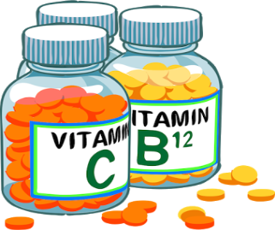 Витаминный домик
Цель: дать знания о разновидностях витаминов. Закрепить знания о
витаминах, содержащихся в пище.
Описание игры: плоскостной домик с открывающимися окошечками, за
которыми написаны буквенные обозначения витаминов.
Ведущий прием: по названию витаминов вспомнить продукты, в которых он
содержится.
Вариант 1. Открой окошечко и скажи, семья какого витамина в ней живет.
Вариант 2. Как ты думаешь, наши продукты живут в семье витамина А, В,
С, D, фосфора. Кальция?
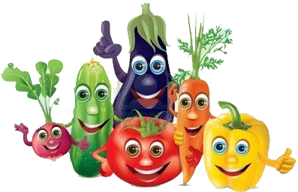 Назови одним словом 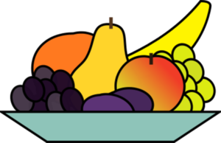
Цель: учить классифицировать овощи и фрукты.
Описание игры: карточки с изображением овощей и фруктов.
Ведущий прием: игровая ситуация «Что растет в саду, в огороде»
Вариант. Расскажи, какой овощ, фрукт ты любишь больше всего? Почему?
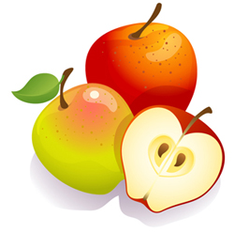 Что изменилось
Цель: учить по цвету определять степень зрелости овощей и фруктов. Учить
предупреждать негативные ситуации с употреблением в пищу
недозрелых плодов.
Описание игры: парные картинки овощей и фруктов, отличающихся
степенью зрелости, которая выражается в разнице величины и цвета.
Ведущий прием: составление сравнительного описательного рассказа по
картинкам, разрешение предложенной взрослым проблемной ситуации
связанной с употреблением в пищу недозрелых плодов.

Творческие задания
с контурными картинками овощей и фруктов
Цель: закрепить знания о витаминной ценности овощей и фруктов, месте их
произрастания, использования в приготовлении разных блюд.
Описание заданий:
Раскрась красным цветом овощи и фрукты, содержащие витамин А (зеленым витамин В, желтым витамин С, синим витамин D).
Раскрась овощи и фрукты, из которых можно приготовить салат
(варенье, компот, суп).
Обведи по контуру овощи и фрукты, которые растут в наших садах и огородах.

